MBOT roboti

Udruga Institut za Razvoj i Inovativnost mladih (IRIM) pokrenula je projekt Croatian Makers Liga. Donirala je 1200 robota u više od dvjesto dvadeset osnovnih škola među kojima je i naša. Nastavnice Danijela Potrebić i Maja Rac vode ovaj projekt. Izabrano je deset učenika koji će predstavljati našu školu na ovom dvogodišnjem projektu. Učenici koji sudjeluju su: Lea Mravik (2.b), Maja Vig (3.a), Dominik Pucovski (4.a), Lovro Seletković (4.b), Domagoj Kraljević (4.c), Damian Mudroh (6.a), Mia Rac (6.b), Marko Karamatić (6.c), Antonio Bošnjak (7.a) i Glorija Radanović (7.b). Naša je škola dobila pet mBot robota koje su učenici sastavljali na destom Inventumu u Iloku od 8. do 10. travnja 2016. godine. Prvo kolo natjecanja osnovnih škola u robotici održano je 19. travnja u Vinkovcima. Natjecalo se deset škola, naša je škola osvojila 2. mjesto kao tim. Najuspješnija učenica iz našeg tima bila je Glorija Radanović koja je prema pojedinačnim bodovima osvojila drugo mjesto. Kroz ove dvije godine proći ćemo šest kola natjecanja. Nadamo se da ćemo svake godine biti sve uspješniji i kreativniji.
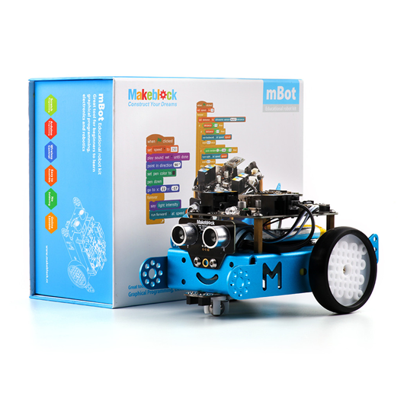
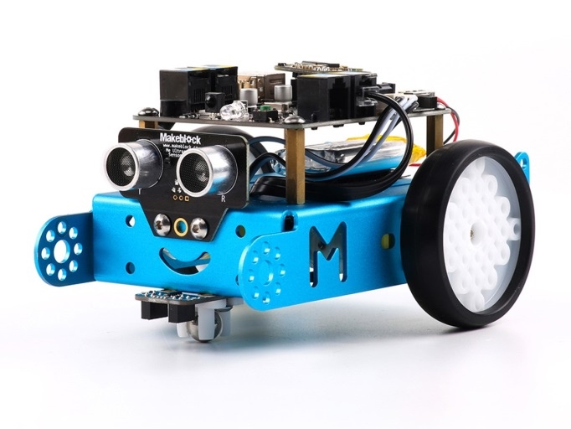

Ovako izgleda „gotov proizvod“ sastavljen vještim dječjim ručicama.

Novinarka: Mia Rac, 6.b

